InformAce před odjezdem na SOUSTŘEDĚNÍ

Před soustředěním
Pozorně si přečtěte informace uvedené na přihlášce a v ostatních pokynech - tyto jsou přiloženy.
Závaznou přihlášku a zálohu předejte vedoucím před ve stanoveném termínu před soustředěním. Prohlášení lékaře a Prohlášení zákonných zástupců dítěte řádně vyplňte a předejte vedoucím při příjezdu. Doplatek vybere vedoucí při příjezdu.
Při vybavení účastníků na soustředění upozorňujeme na možné chladné počasí. Zvláště upozorňujeme na to, aby účastníci měli alespoň dvoje boty na nohejbal a ještě jedny sportovní boty (kopačky). Nedávejte účastníkům na soustředění věci, které ke hře a do přírody nepatří, tj. věci drahé, nebezpečné a snadno rozbitné.
Veškeré cennosti a mobilní telefon budou ve středisku na vlastní zodpovědnost dítěte

Trenér: Daniela Petříčková Vedoucí: Antonín Stehlík
Tel: 603 533 030 Tel: 604 446 153
email: dpetrickova@nbox.cz email: astehlik@nbox.cz

Trenér: David Boška
Tel: 739632280
email: boska.d22@seznam.cz

Na soustředění
1) Sraz účastníků je pondělí 20. Července 2009 v Modřicích před sokolovnou a nohejbalovými kurty TJ Sokola Modřice kolem 16. hodiny..
2) Odjezd pak v neděli 26. Července 2009 ve 14 hodin od sportovního střediska v Pršticích.
3) Při srazu na soustředění je nutné, aby účastníci odevzdali vedoucím soustředění „Prohlášení zákonných zástupců o bezinfekčnosti, Prohlášení lékaře o způsobilosti a Průkazku zdravotní pojišťovny dítěte nebo její fotokopii“.
4) Účastníci budou ve sportovní ubytovně v Pršticích, Sociální zařízení je společné. Jídlo bude podáváno v jídelně. Podává se snídaně, oběd, večeře.
Doporučujeme nechat větší částky peněz u vedoucího soustředění v obálce se jménem účastníka a tyto peníze budou vydány dle potřeby.

Areál Prštice
Leží v okrajové zóně přírodního parku Bobrava asi 17 km jihozápadně od Brna (směr Ivančice). Koupaliště 6 km, krytý bazén 20 km. 2 km od nádraží ČD, 50 m od zastávky autobusu, restaurace v místě.
Ubytování: 51 lůžek (1x2, 1x3, 8x4, 2x7). Nové společné sociální zařízení na patře, plynové vytápění, vyhlášená domácí kuchyně. Sportovní hala, tenisové kurty, fotbalové hřiště.
Rodiče pozor!
Naše soustředění je nohejbalový kemp se vším všudy, nejedná se tedy o „dětský tábor“. Od chlapců očekáváme, že se přijedou zlepšit v nohejbalových dovednostech a že po absolvování tohoto kempu bude jejich forma a nohejbalový um posunut o pěkných pár stupňů dopředu.
Projednejte tedy ještě jednou se svými dětmi zda opravdu chtějí podstoupit tuto akci a zda jsou ochotni se podřídit disciplíně, která bude v kempu vládnout.
Pokud máte sebemenší pochybnosti o zájmu vašeho syna, nedoporučuji jeho účast na soustředění. Prosím abyste tuto stránku věci nepodcenili.
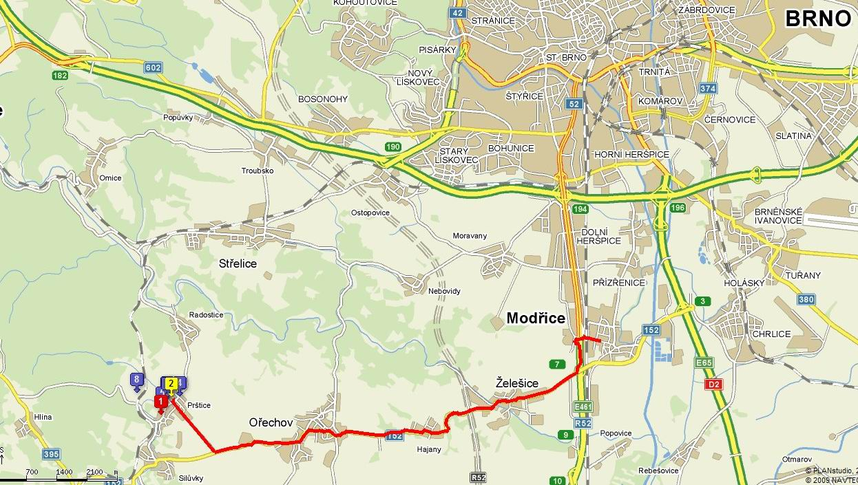
Sraz bude 20. 7. V 16 hodin v areálu TJ Sokol Modřice a potom pojedeme do místa kempu společně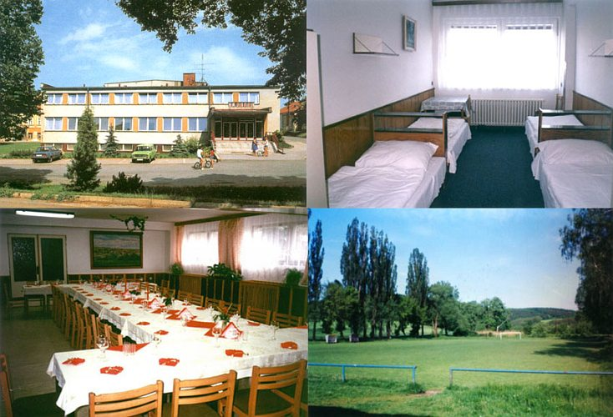

Rodič nebo zákonný zástupce si převezme účastníka v průběhu konání soustředění pokud:
- hrubě poruší řád soustředění
- zdravotní stav neumožní v pokračování pobytu
- bude užívat nebo přechovávat cigarety, alkohol či jiné návykové látky
- svévolně opustí středisko
- bude prokázána krádež nebo úmyslné poškození cizího majetku (zákonní zástupci se zavazují uhradit odstranění škod, které dítě způsobí úmyslně).

